#### svn地址

<https://10.26.60.103/HSYT/YTZSK/研发部/前端/Nodejs/med_project/med_im>

#### 配置方式

##### 文件配置



##### redis配置

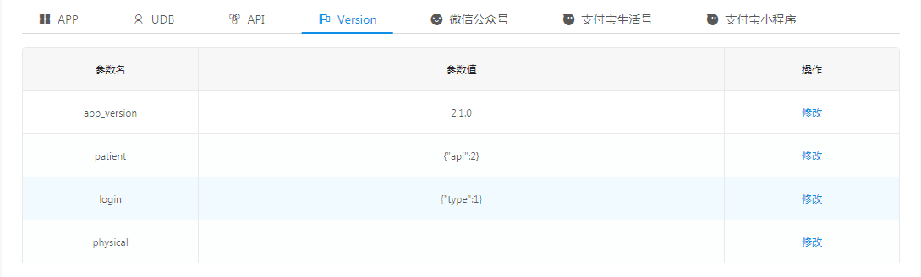

#### 配置说明

一.放到全局变量config里，类似于baseInfo，根据 appid 和终端类型等读取json中配置；  
二.对象结构  
 属性命名：组件名_type值，类名等；  
 属性值意义：  
 0：不显示，  
 undefined和null：显示默认类型，  
 1...*N*：显示特定版本，  
三.组件选择  
 *// 每个组件加下面的代码* **if**(!imTool.showComp(**'DownloadApp'**)) **return null**;  
 *//用来判断采用哪个版本的组件* **var** type = imTool.showComp(**'DownloadApp'**);

#### 代码

##### 入口

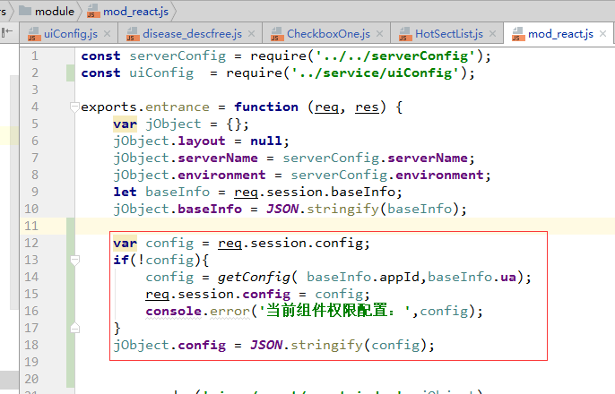

##### 读取配置

**function** *getConfig*(appId,ua) {  
 **var** config =uiConfig.**default**;  
   
 *//一.redis配置  
 // serv_tools.getAppConfig(appId).then((appConfig)=> {  
 // if(appConfig&&appConfig.version){  
 // var version = appConfig.version;  
 // if (ua.isWx) {  
 // config =version.configWx||uiConfig.default;  
 // } else if (ua.isAli) {  
 // config =version.configAli||uiConfig.default;  
 // } else{  
 // config =version.configPC||uiConfig.default;  
 // }  
 // }  
 // }  
   
 //二.文件配置* **if** (ua.**isWx**) {  
 config =uiConfig[appId][**'wx'**];  
 } **else if** (ua.**isAli**) {  
 config =uiConfig[appId][**'ali'**];  
 } **else**{  
 config =uiConfig[appId][**'pc'**];  
 }  
 **return** config;  
}

**return** config;  
}

##### 全局变量

react_template.hbs文件

**window**.**config** = ***JSON***.parse(**'**{{{**config**}}}**'**);

#### 页面不同点太多时

多个文件的方式

{*// 专家问诊-病情描述* **path**: **`disease_desc`**,  
 getComponent: (nextState, cb) => {  
 require.ensure([], (require) => {

**if** (baseInfo.appId == **'410000'**) {  
 cb(**null**, require(**'./pages/disease_desc_'**+baseInfo.**yunId** ).default)  
} **else** {  
 cb(**null**, require(**'./pages/disease_desc'**).default)  
}

}, **"disease_desc"**)  
 }  
},

#### 接口调用

从老项目迁到新项目，接口太多，多达七，八十个，不可能挨个重写一遍，于是采用下面的方式

**serv_request**.*yunReq*(req, res, reqParams, **'80220/300'**,**'r'**,callback);

**function** *getServer*(type){  
 **switch**(type){ *//预发地址* **case 'r'**: **return 'yun_api_server'**; *//http://yunuat.hsyuntai.com:8080/hsyt-yun-restapi* **case 'd'**: **return 'doc_server'**; *//http://120.26.224.231:8080/yt-dct-restapi* **case 'dr'**: **return 'doc_server'**; *//http://120.26.224.231:8080/yt-dct-restapi* **case 'us'**: **return 'udb_resource_server'**; *//http://120.26.224.231:8080/hs-udb-resource* **case 'p'**: **return 'pay_server'**; *//http://114.215.200.225:8097/yt-pay-paycenter* }  
 **return 'yun_api_server'**;  
}  
**function** *yunReq*(req, res, reqParams,reqUrl,server,callback){  
 **const** appId = req.params.appId || **serv_tools**.*disposeUrl*(req).**appId**;  
 **serv_tools**.*getAppConfig*(appId).then(**function** (appConfig) {  
 **const** apiServer = appConfig.server[*getServer*(server)];  
 **const** yunId = appConfig.config[**'yunId'**];  
  
 *//接口地址选择* **let** url = **`**${apiServer}**/r/**${yunId}**/**${reqUrl}**`**;  
 **if**(server===**'d'**) url = **`**${apiServer}**/**${reqUrl}**`**;  
 **if**(server===**'us'**) url = **`**${apiServer}**/r/**${reqUrl}**`**;  
 **if**(server===**'p'**) url = **`**${apiServer}**/p/**${yunId}**/**${reqUrl}**`**;  
  
 *reqServer*(req, res, url, reqParams, **function** (apiData, response, error) {  
 **if**(callback)callback(apiData);  
 });  
 });  
}

#### Redis 数据读取

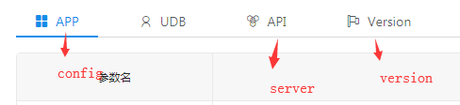

**serv_tools**.*getAppConfig*(appId).then(**function** (appConfig) {  
   
 **const** yunId = appConfig.config[**'yunId'**];  
 appConfig.server  
 appConfig.version

});